**1. Просмотреть содержимое директорий /etc, /proc, /home. Посмотреть пару произвольных файлов в /etc.**

Изменила текущий каталог с помощью команды cd /etc

Просмотрела текущий каталог с помощью команды ls –la (информация о данных, которые хранятся в каталоге /etc и скрытых файлах)

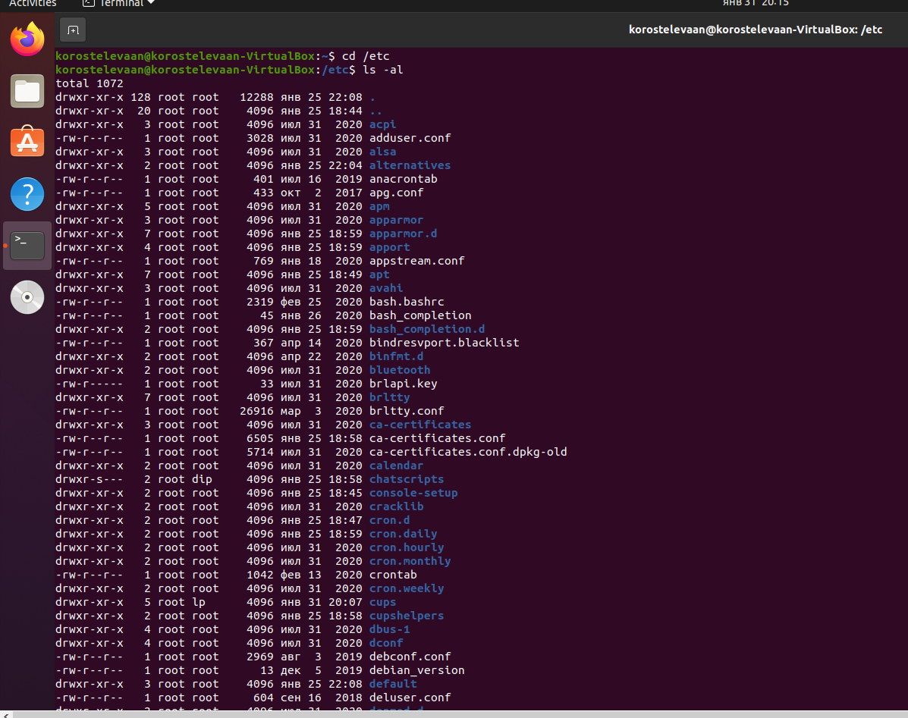

Аналогично с помощью команды ls –la просматриваю информацию о данных, в том числе и скрытых, в каталогах /proc

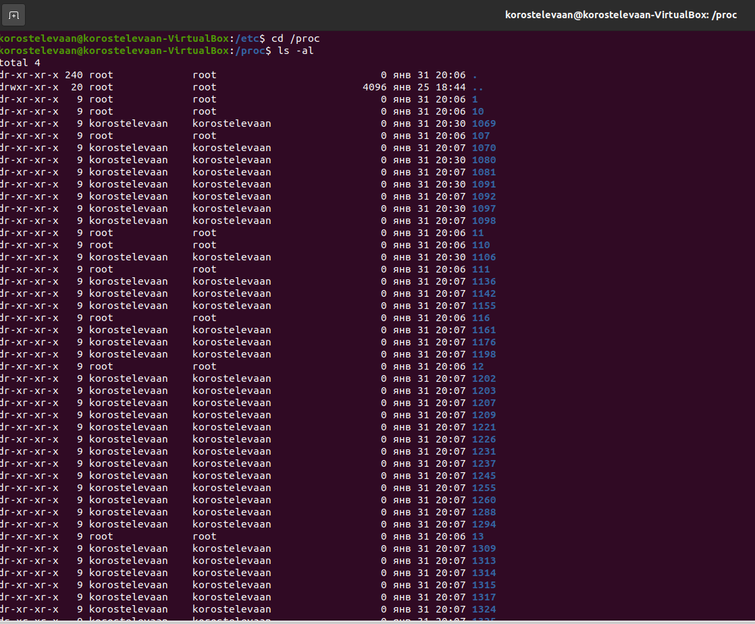

И /home

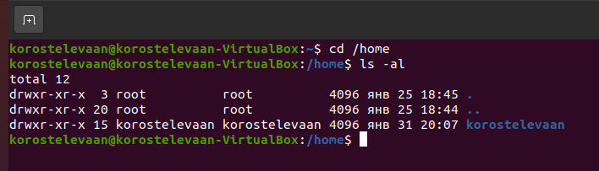

Просмотрела произвольный файл в директории /etc с помощью команды more

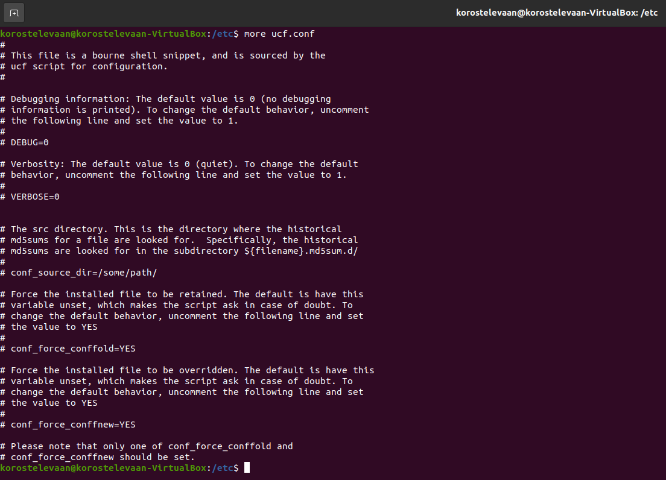

и cat

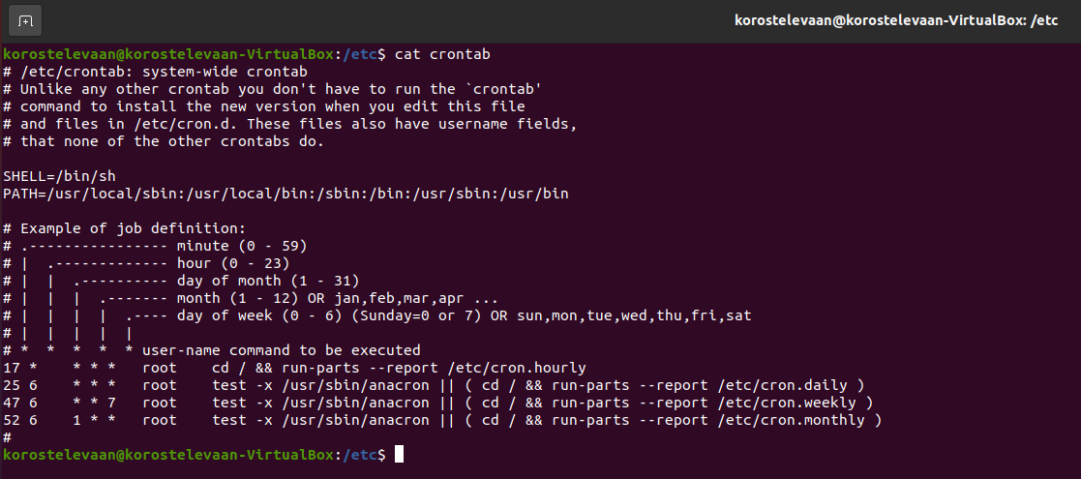

**2. Выяснить, для чего предназначена команда cat. Используя данную команду, создайте два файла с данными, а затем объедините их в один. Просмотрите содержимое созданного файла. Переименуйте файл, дав ему новое имя.**

Команда cat позволяет создать один или несколько файлов, просмотреть содержание файлов, объединять файлы и перенаправлять вывод в терминал или файлы.

С помощью команды cat > <*имя_файла*> создала 2 текстовых файла. После терминал ожидал ввода текста и после нажатия Ctrl + D записал введенный текст в созданный файл. Файлы text1.txt и text2.txt хранятся в директории ~/Документы.

С помощью команды cat text2 >> text1 содержимое в файле text2 будет добавлено в конце файла text1

Используя команду mv <*файл-источник*> <*файл-приемник*> переименовала файл text1.txt в text.txt

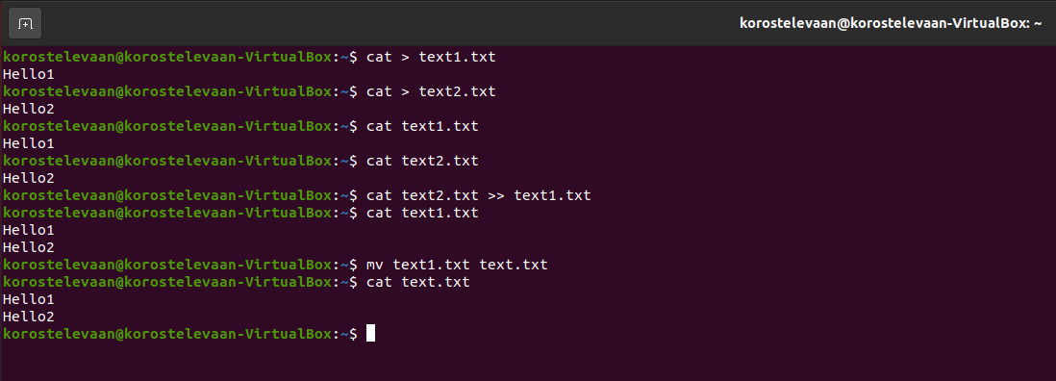

С помощью команды cat можно было сделать объединение двух файл в один и переименовать его в одну строчку: cat text1 – text2 > text. Только здесь вместо переименования файла text1 в text мы создаем новый файл text, который содержит в себе данные файлов text1 и text2. Причем после выполнения команды можно дописать в новый файл text до нажатия комбинации Ctrl + D.

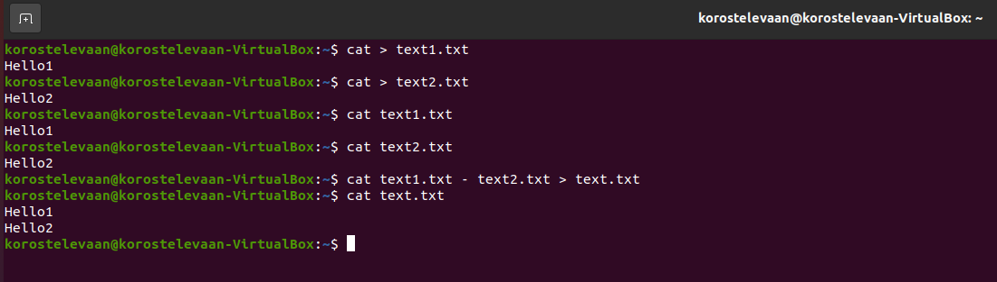

**3. Создать несколько файлов. Создайте директорию, переместите файл туда. Удалите все созданные в этом и предыдущем задании директории и файлы.**

Создала пару файлов с помощью команд echo, mcedit, cat

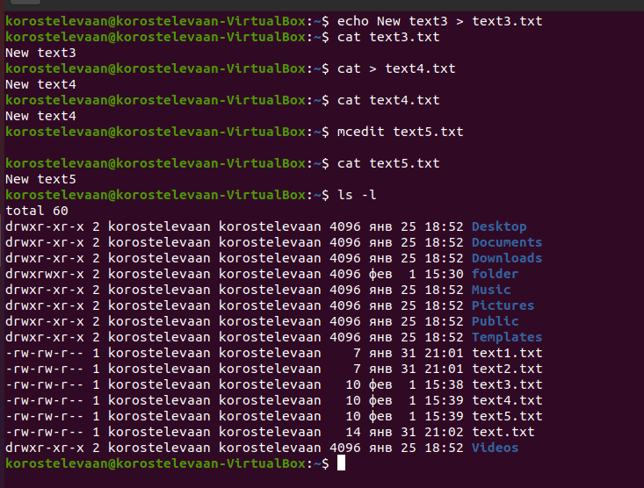

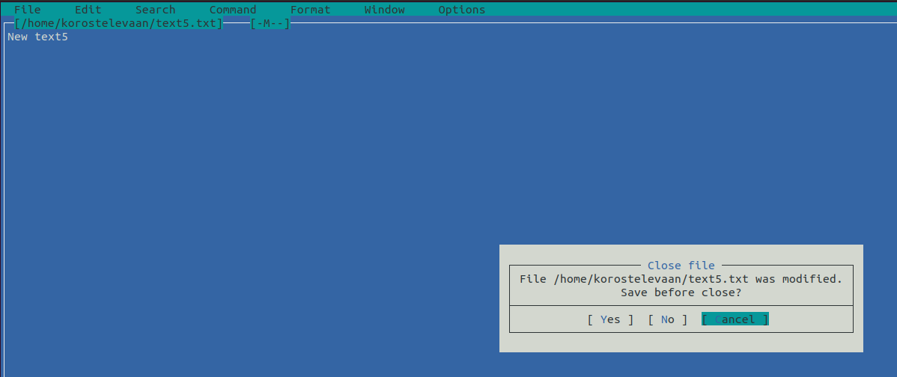

Создала каталог “folder” с помощью команды mkdir

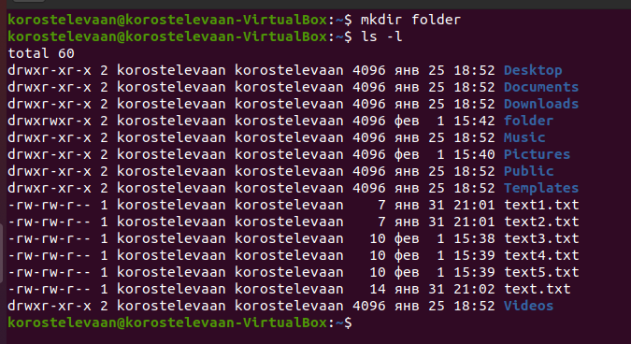

С помощью команды mv text.txt text{1..5}.txt folder переместила файлы в каталог folder.

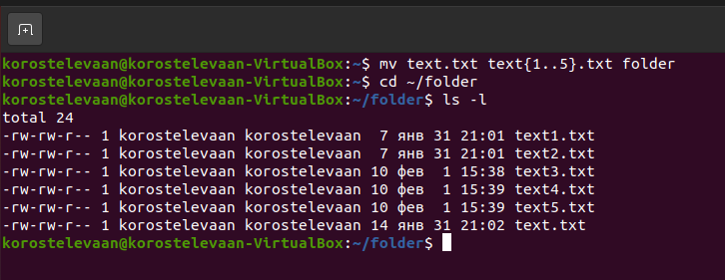

Команды rm file и rm -r dir удаляют файлы и каталоги. И что бы не прописывать каждый файл использовала цикл for.

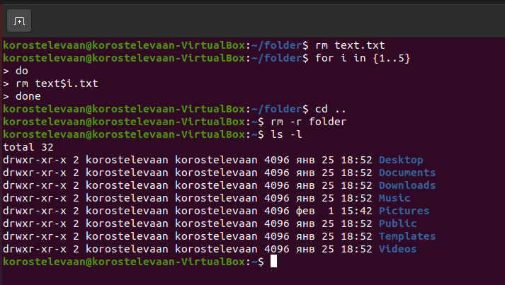

**4. В ОС Linux скрытыми файлами считаются те, имена которых начинаются с символа “.”. Сколько скрытых файлов в вашем домашнем каталоге? (Использовать конвейер. Подсказка: для подсчета количества строк можно использовать wc)**

Использовала команду grep, которая выводить только те типы данных в заданной директории, которые удовлетворяют условию. Команда wc подсчитывает число строк, которые терминал вывел на экран. Использование конвейера получилось следующим образом: ls –la| grep ^- | wc –l

В итоге 1) вывели все файлы, которые содержатся в директории /home, в том числе и скрытые; 2) вывели на экран только скрытые файлы; 3) подсчитали число строк, которые были выведены на экран.

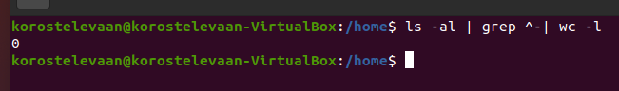

К сожалению, в директории /home не было скрытых файлов, применим данную команду к директории /etc, чтобы проверить работоспособность.

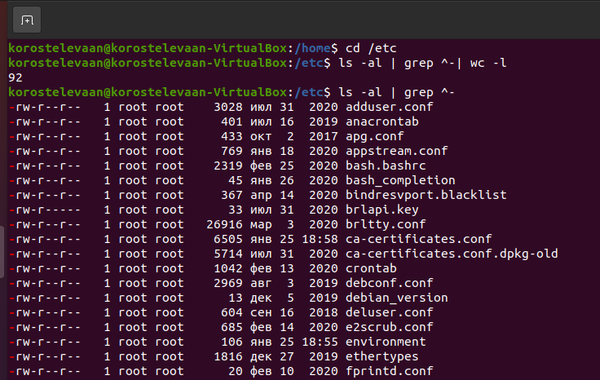

**5. Попробовать вывести с помощью cat все файлы в директории /etc. Направить ошибки в отдельный файл в вашей домашней директории. Сколько файлов, которые не удалось посмотреть, оказалось в списке?**

Перенаправляем ошибки с помощью оператора «2>». 2 (STDERR) – идентификатор результата выполения команды - сообщение об ошибке. Перед оператором указываем команду, а после оператора файл, который будет приемником ошибок.

Количество строк подсчитываем с помощью команды wc.

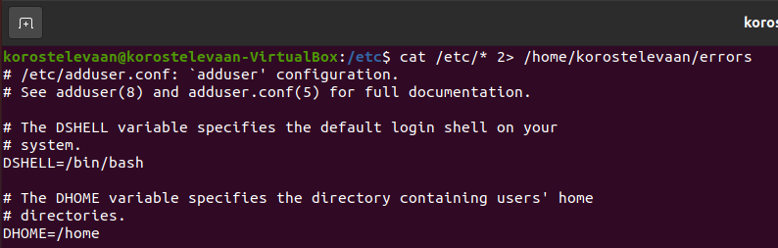

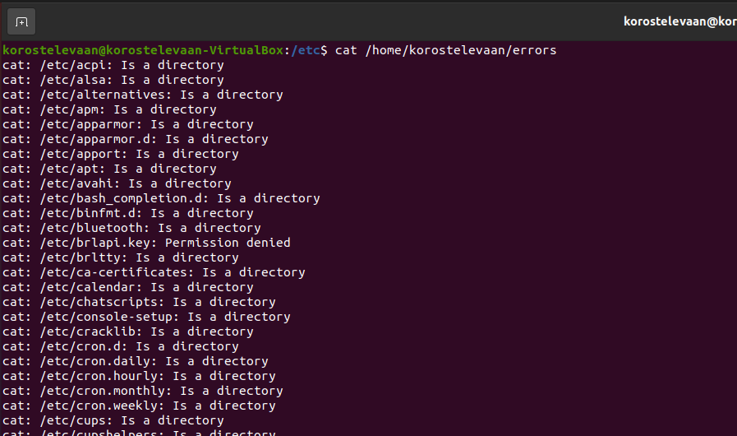

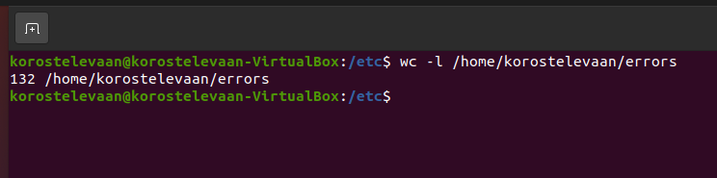

Итого 132 файлов не удалось посмотреть.

Эту задачу можно было решить с помощью конвейеров:

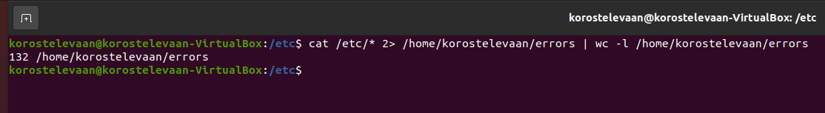

**6. Запустить в одном терминале программу, в другом терминале посмотреть PID процесса и остановить с помощью kill, посылая разные типы сигналов. Что происходит?**

Запустила в одном терминале firefox, в другом перечень процессов:

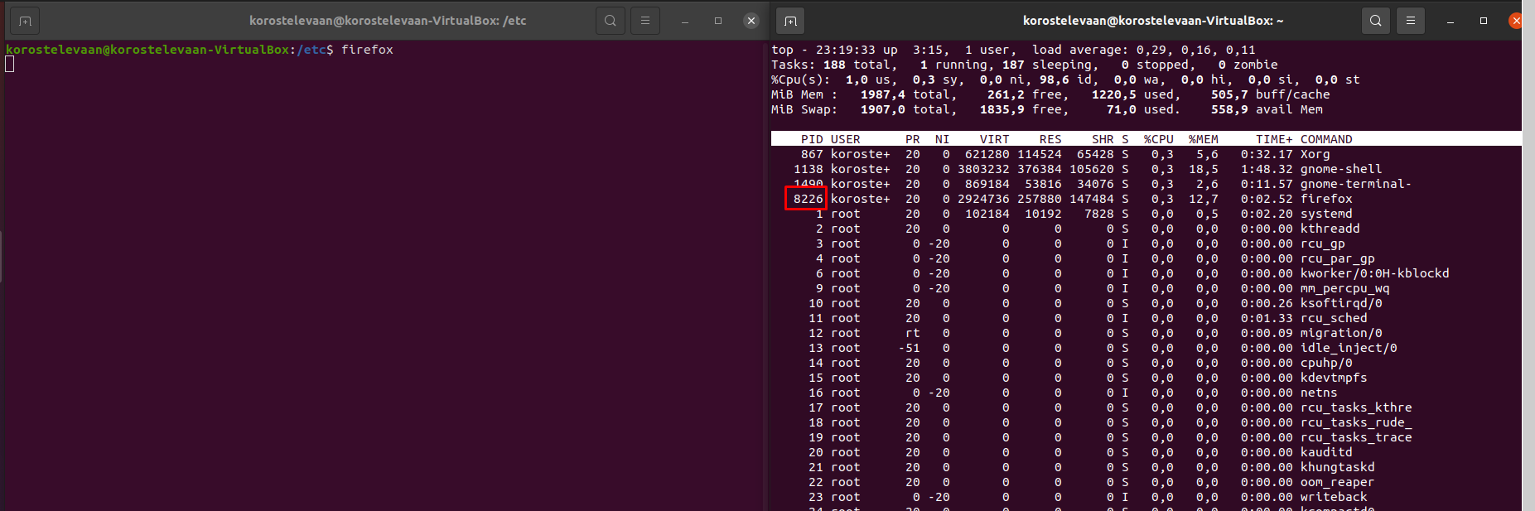

PID процесса 8226 (firefox)

Командой kill были посланы следующие сигналы:

1 – программа завершилась и в терминале, в котором была запущена программа, вывело сообщение

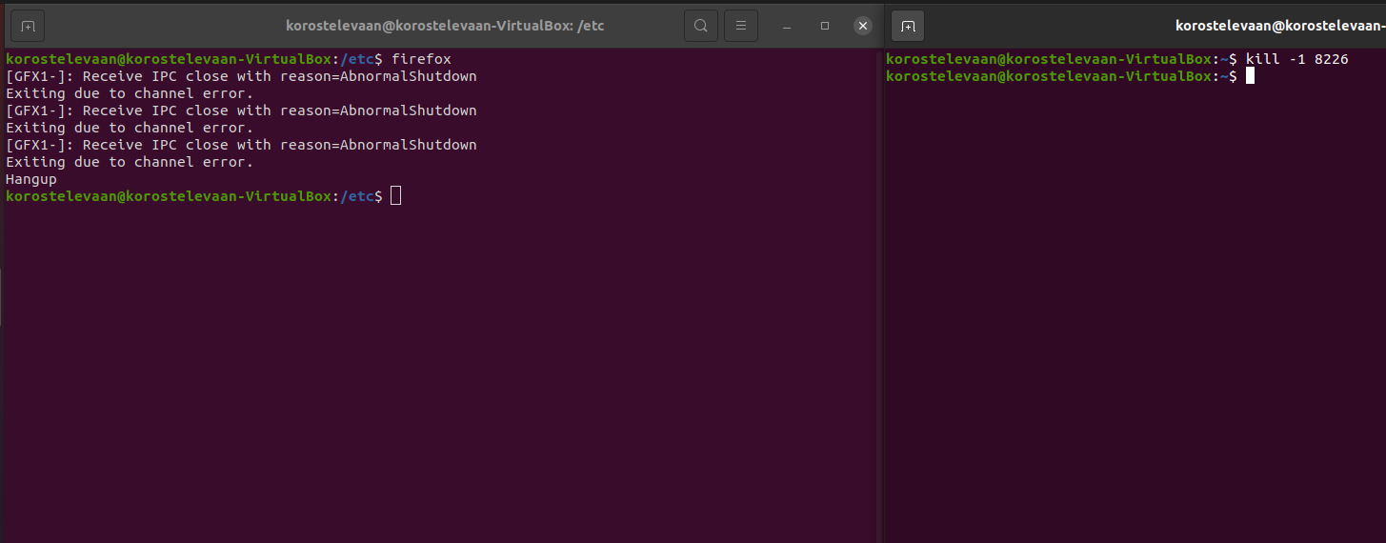

2 – программа завершилась

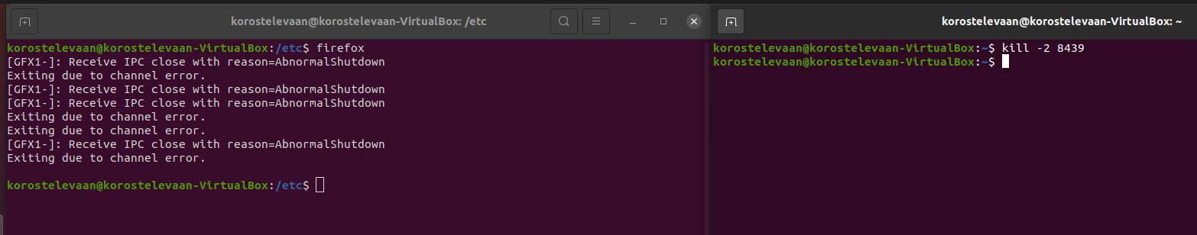

8 – программа завершилось и появилось не только сообщение в терминале, но и firefox попросила отправить отчет об проблеме

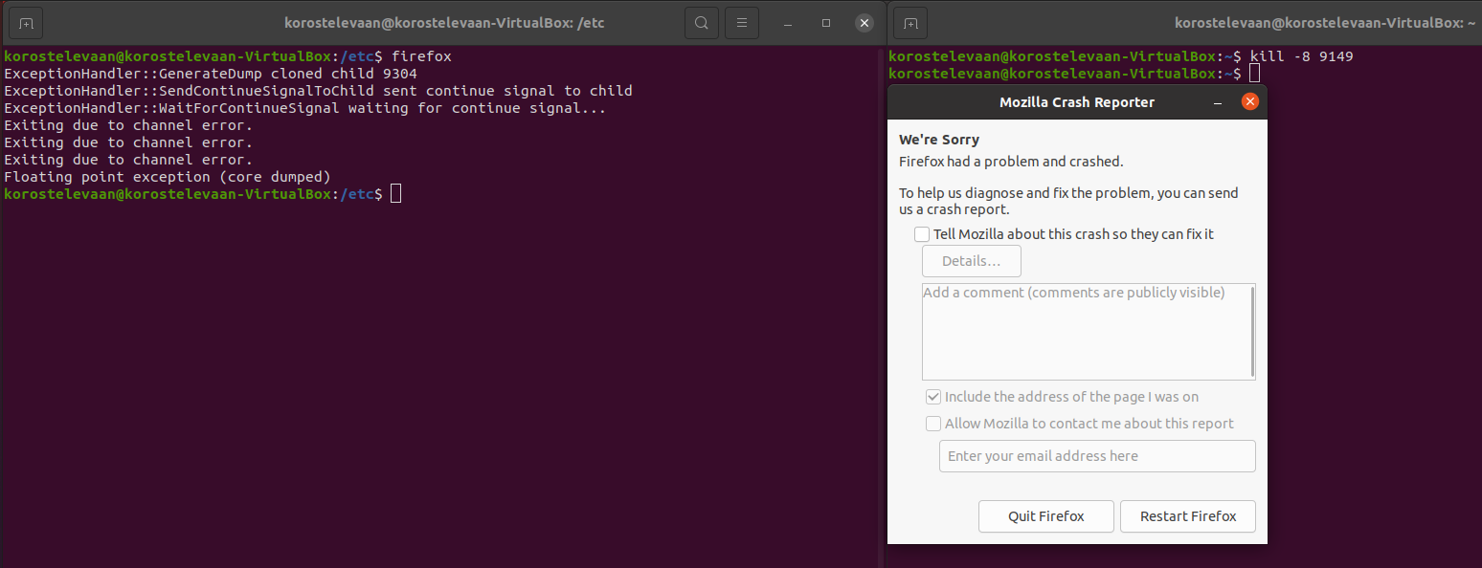

9 – программа завершилась, причем при повторном запуске программы – в данном случае браузера – говорит о проблемах, которые возникли в предыдущей сессии и просит выбрать восстановить сессию или создать новую.

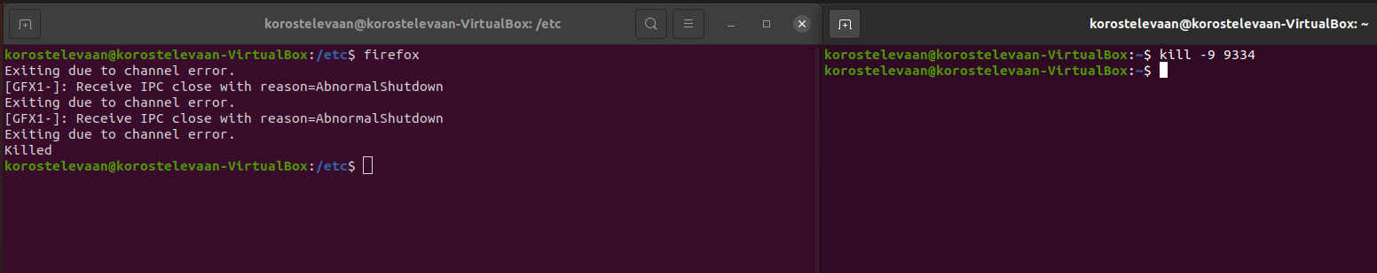

11 – программа завершилась и снова мозила хочет отправить отчет о проблеме и при повторном запуске мозила говорит о проблемах, которые возникли в предыдущей сессии и просит выбрать восстановить сессию или создать новую

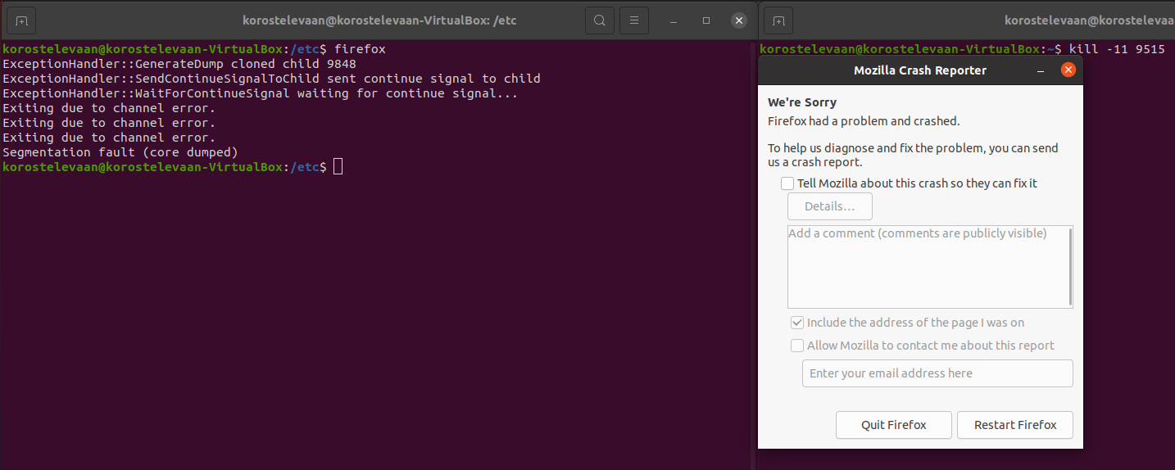

15 – программа завершилась корректно

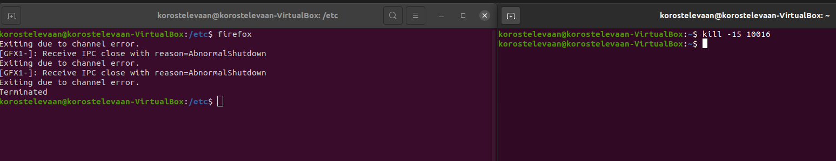

**7. * Отобразить в /dev список устройств, которые в настоящее время используются вашим UID (для этого используется команда lsof). Организовать конвейер через less, чтобы посмотреть их должным образом.**

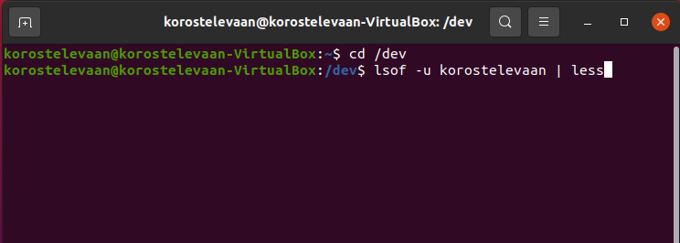

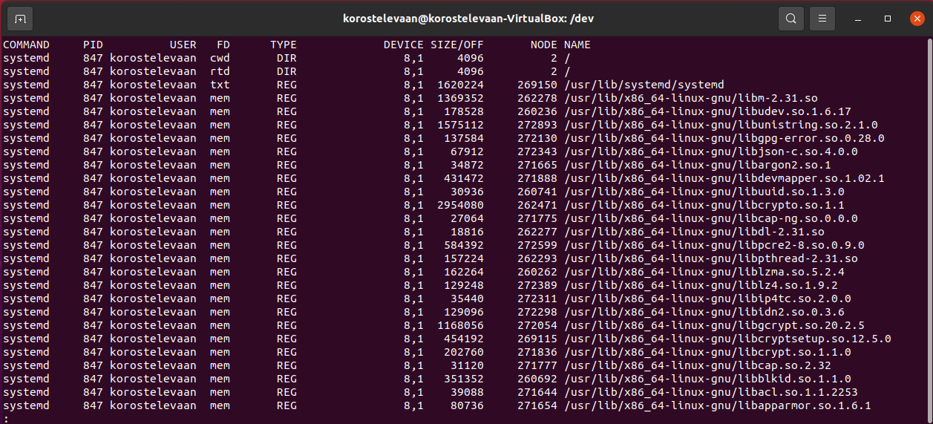

**8. * Cоздать директорию для хранения фотографий. В ней должны быть директории по годам (например, за последние 5 лет), и в каждой директории года — по директории для каждого месяца.**

mkdir –p foto/20{16..21}/{01.12}

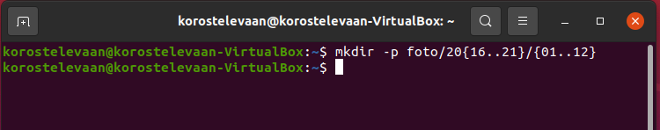



**9. * Заполнить директории файлами вида ГГГГММДДНН.txt. Внутри файла должно быть его имя. Например: 2018011301.txt, 2018011302.txt.**

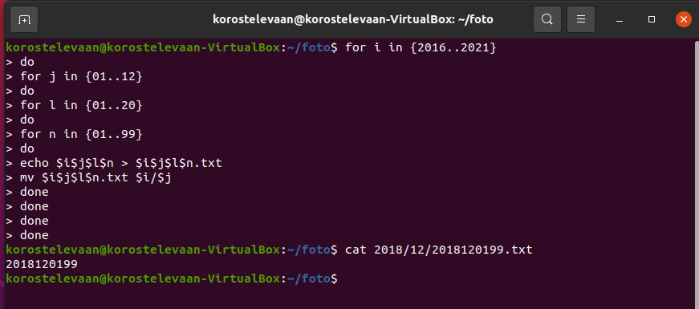

**10. * Полезное задание на конвейер. Использовать команду cut на вывод длинного списка каталога, чтобы отобразить только права доступа к файлам. Затем отправить в конвейере этот вывод на sort и uniq, чтобы отфильтровать все повторяющиеся строки. Потом с помощью wc подсчитать различные типы разрешений в этом каталоге. Самостоятельно решить задачу, как сделать так, чтобы в подсчет не добавлялись строка «Итого» и файлы . и .. (ссылки на текущую и родительскую директории).**

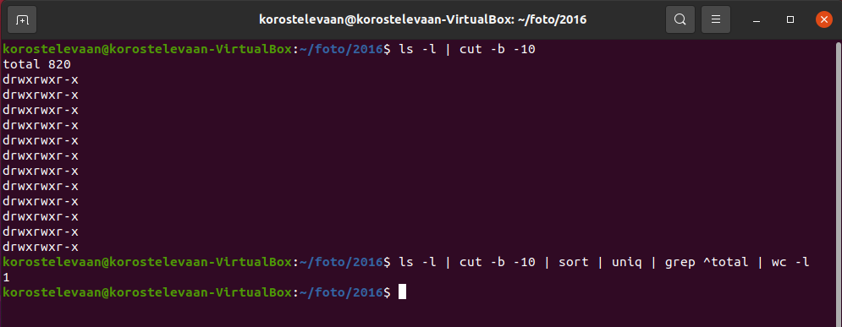

Ls – l | cut – b – 10 вывод только длинного списка каталога, чтобы отобразить только права доступа к файлам

Ls – l | cut – b – 10 | sort | uniq | grep ^total | wc – l подсчет уникальных прав доступа к файлам